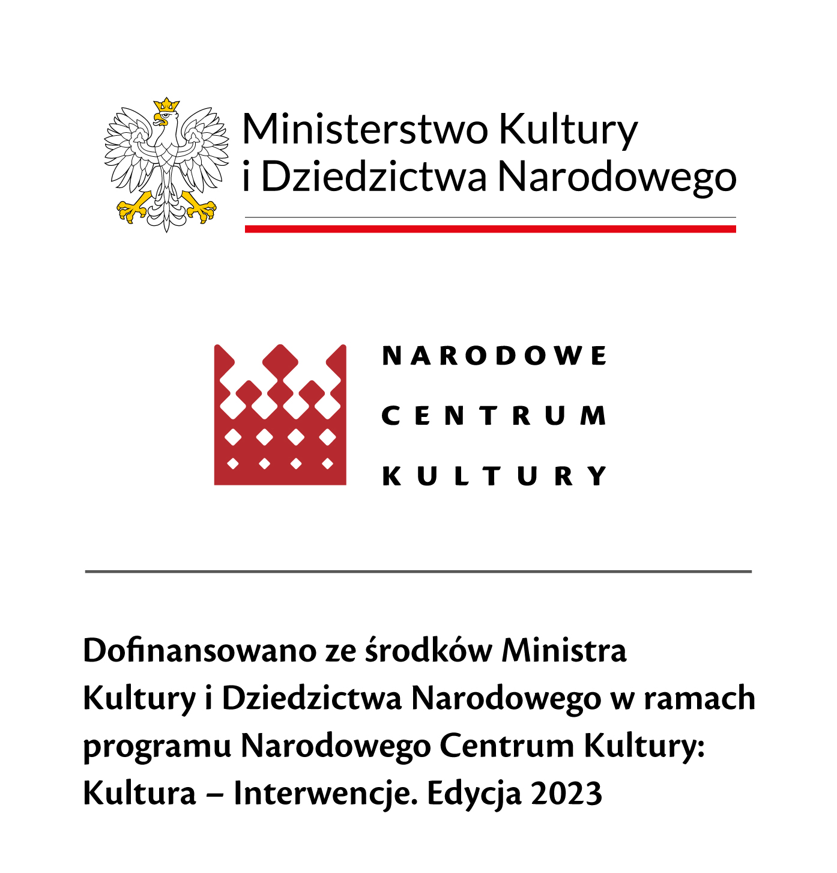

***Projekt pn.***

***„Festiwal Muzyka Melsztyńskiego Wzgórza”***